Муниципальное бюджетное дошкольное образовательное учреждение детский сад № 4 «Ласточка»

**Паспорт**

**логопедического кабинета**

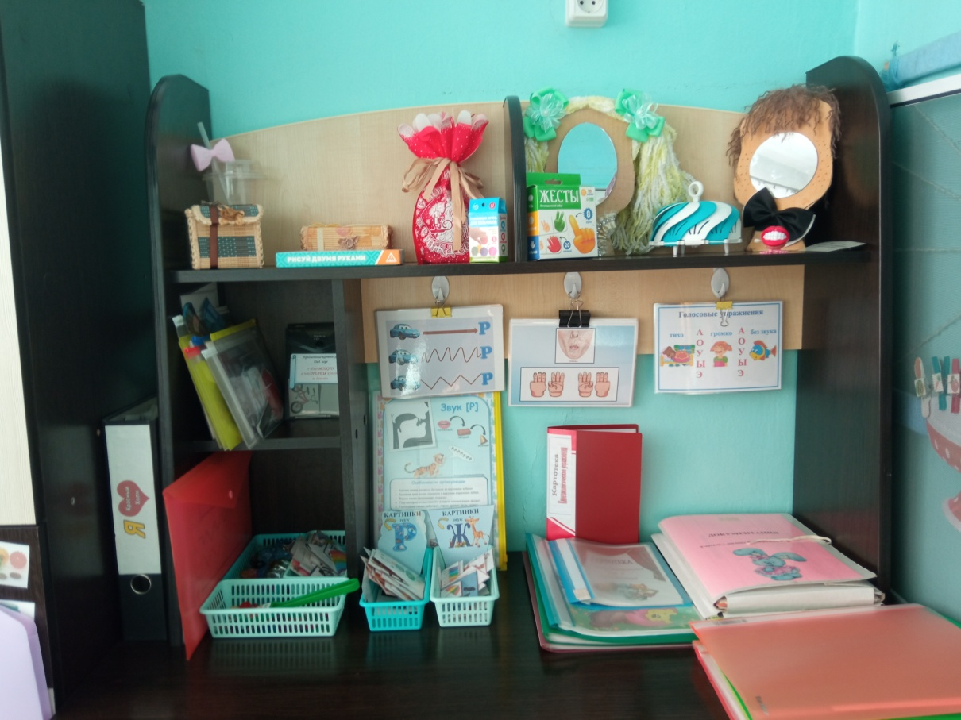

учитель – логопед: Виноградова С. В.

2024 – 2025 учебный год

**Краткое описание**

Логопедический кабинет общей площадью – 18.0 м 2. В кабинете предусмотрено одно рабочее место учителя - логопеда, 4 рабочих места для подгрупповой работы с детьми и 2 места для индивидуальных занятий.

В логопедическом кабинете проводятся подгрупповые и индивидуальные занятия с детьми дошкольного возраста 5 - 7 лет.

Основное назначение логопедического кабинета - создание рациональных условий, которые соответствуют ФГОС: развивающая предметно пространственная среда должна быть содержательно - насыщенной, трансформируемой, полифункциональной, вариативной, доступной и безопасной.

**График занятости логопедического кабинета.**

|  |  |  |  |  |  |
| --- | --- | --- | --- | --- | --- |
| День недели | Понедельник | Вторник | Среда | Четверг | Пятница |
| Коррекционные занятия | 15.00- 18.00 | 8.00- 12.00 | 15.00- 18.00 | 15.00- 18.00 | 8.00- 12.00 |
| Консультации для педагогов | 13.30-15.00. |  |  | 13.30-15.00. |  |
| Консультации для родителей |  |  | 17.30 –18.00 |  |  |

**Правила пользования логопедическим кабинетом.**

- Влажная уборка кабинета производится 2 раза в неделю;

- ежедневно проводится проветривание кабинета;

- кабинет оборудован зоной для подгрупповых занятий, зоной для индивидуальных занятий;

- по окончании рабочего дня проверяется закрытость окон, отключение электрических приборов.

**Логопедический кабинет предназначен для:**

1. Проведения диагностического обследования речевого развития детей старшего дошкольного возраста, оказания помощи детям, имеющим различные нарушения речи   
2. Проведения подгрупповых и индивидуальных занятий учителя-логопеда с детьми.

**Оснащение логопедического кабинета.**

* Настенное зеркало – 1шт.
* Стол - компьютерный для учителя – логопеда – 1 шт.
* Ноутбук – 1шт.
* Стол полукруглый – 1 шт.
* Стулья детские – 4 шт.
* Полка настенная – 1 шт.
* Шкаф для пособий – 1шт.
* Зеркала для индивидуальной работы – 4 шт.
* Логозеркала (зеркало – мальчик; зеркало – девочка; зеркало – окошко).
* Лого – лягушонок Квака ( вязанная игрушка) – 1шт.
* Мольберт магнитный двухсторонний – 1шт.
* Доска магнитная – 3шт.
* Коробки, папки для хранения пособий.
* Картотека на имеющиеся пособия.

**Документация.**

* Приказ об утверждении Положения о логопедическом кабинете.
* Положение о логопедическом кабинете.
* Должностные инструкции логопеда.
* Журнал учета посещаемости детьми логопедических занятий.
* Паспорт кабинета.
* Журнал обследования устной речи.
* Речевые карты.
* Тетради взаимосвязи с воспитателями.
* Тетрадь по работе с родителями.
* Перспективные планы индивидуальной работы с детьми.
* Календарно-тематическое планирование.
* График работы логопедического кабинета.
* Расписание занятий.
* Тетради индивидуальной работы с детьми.
* Списки детей, зачисленных на логопедические занятия.
* Анализы обследования устной речи детей.
* Копии отчетов о результатах коррекционной работы.
* Мониторинг коррекционной работы.

**Предметно-развивающая среда логопедического кабинета**

**Формирование звукопроизношения.**

1. Артикуляционные упражнения (пособия, картотеки).
2. Автоматизация звуков в словах, предложениях, текстах. Вводим звуки в речь.
3. Пособия для работы над речевым дыханием.
4. Предметные картинки на все изучаемые звуки.
5. Альбомы на автоматизацию поставленных звуков.
6. Тексты на автоматизацию поставленных звуков.
7. Логопедическое лото для автоматизации поставленных звуков.

**Развитие слухового внимания (неречевые звуки).**

1. Звучащие игрушки: дудочка, погремушки, колокольчики, игрушки-пищалки.

2. Коробочки с сыпучими наполнителями, издающими различные шумы (горох, фасоль, крупа, мука).

**Формирование фонематического слуха и восприятия.**

1. Сигнальные кружки на дифференциацию звуков.

2. Предметные картинки на дифференциацию звуков.

3. Тексты на дифференциацию звуков.

4. Схемы слова для определения позиции звука в слове.

5. « Логопедическое лото».

**Грамота.**

1. Магнитная азбука.

2. Схемы для анализа предложений.

3. Наборы предметных картинок для деления слов на слоги.

4. Касса букв и слогов.

5. Рабочие тетради, простые карандаши, ручки для печатания букв, слогов, слов, предложений.

6. Настенные пособия «Азбука», «Буквы-прописи», «Город звуков».

7. Карточки – задания.

**Работа над словарем.**

**Предметные картинки на лексические темы:**

«Мебель»

«Продукты питания»

«Посуда»

«Насекомые»

«Профессии»

«Деревья»

«Инструменты»

«Игрушки»

«Времена года»

«Домашние и дикие птицы»

«Домашние и дикие животные»

«Одежда, обувь, головные уборы»

«Новый год»

«Грибы, ягоды»

«Осень»

«Весна»

«Морские обитатели»

«Овощи»

«Фрукты»

«Цветы»

«Хлеб»

«Животные жарких и холодных стран»

«Транспорт»

«Предметные картинки на подбор антонимов»

«Предметные картинки на подбор синонимов»

«Многозначные слова»

«Множественное число»

«Один – много»

«Словообразование»

**Грамматический строй речи.**

1. Схемы предлогов.

2. Пособия на составление предложений с простыми и сложными предлогами.

3. Пособия на согласование частей речи.

**Развитие связной речи.**

1. Серия сюжетных картинок.

2. Предметные картинки для составления сравнительных и описательных рассказов.

3. Наборы предметных картинок для составления сравнительных и описательных рассказов, наборы текстов для пересказа;

**Развитие мелкой моторики.**

1. Бусы.

2. Шнуровки.

3. Счётные палочки.

4. Мозаики.

5. Разноцветные пробки.

6. Разноцветные прищепки.

7. Массажные мячики, мячи-ежи, эспандер, тренажер для массажа пальцев и ладоней рук «Шарики су – джок».

8. Пластилин.

9. Трафареты для штриховки (на все лексические темы).

10. Цветные карандаши.

11. Радужный песок.

12. Тесто для лепки.

**Развитие речевого дыхания.**

1. Наборы бабочек, снежинок, султанчиков, вертушек.

2. Воздушные шары, мыльные пузыри, трубочки, ватные шарики, теннисные мячики, перышки.

3. Игры: «Загони мяч в ворота», «Сдуй снежинку с варежки», «Буря в бутылочке», « Подуй на горячий чай», « Бабочка лети».

**Развитие восприятия (цвет, форма, величина).**

1. Парные картинки.

2. Ленты, веревки, шнурки, нитки, карандаши, полоски разной длины.

3. Счетные палочки для выкладывания фигур.

4 Пособия плоскостных и объемных геометрических фигур.

**Развитие мышления, зрительного внимания, памяти**.

1. Разрезные картинки различной конфигурации (2, 3, 4 и более частей); сборные картинки - пазлы.

2. «Чудесный мешочек».

3. «Зашумленные» картинки.

4. Игры: «Исключение четвертого лишнего», «Чего недостает? », «Что не дорисовал художник? », «Чем похожи, чем отличаются? », «Найди фрагменты картинки, изображенные вверху», «Найди одинаковые».

5. Набор картинок «Нелепицы».

**Специальная литература.**

Библиотека кабинета представлена личными фондами учителя-логопеда.

* + 1. Логопедия (пособие по автоматизации свистящих, шипящих и сонорных звуков). Ю. К. Школьник.
    2. Б. Филичева, Т.В.Туманова. Формирование звукопроизношения у дошкольников. - М., 1993.
    3. Веселые скороговорки для не послушных звуков. И. Г. Сухин.
    4. Логопедические скороговорки и считалки (речевой материал для автоматизации звуков у детей)
    5. Сто логопедических игр. И. В. Скворцова.
    6. Секреты трудных звуков (игровое пособие) О. Земцова.
    7. Исправление звукопроизношения у детей (дидактический материал) Т. В. Туманова.
    8. Гимнастика для пальчиков. Развиваем моторику. Е. Косинова.

